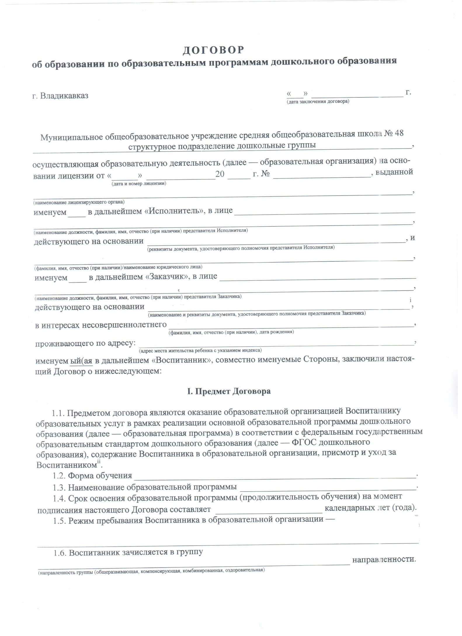
II. Взаимодействие Сторон

2.1. Исполнитель вправе:
2.1.1. Самостоятельно осуществлять образовательную деятельность.
2.2. Заказчик вправе:
2.2.1. Участвовать в образовательной деятельности образовательной организации, в том числе в формировании образовательной программы
2.2.2. Получать от Исполнителя информацию:
по вопросам организации и обеспечения надлежащего исполнения услуг, предусмотренных разделом I настоящего Договора;
о поведении, эмоциональном состоянии Воспитанника во время его пребывания в образовательной организации, его развитии и способностях, отношении к образовательной деятельности.
2.2.3. Знакомиться с уставом образовательной организации, с лицензией на осуществление образовательной деятельности, с образовательными программами и другими документами, регламентирующими организацию и осуществление образовательной деятельности, права и обязанности Воспитанника и Заказчика.
2.2.4. Выбирать виды дополнительных образовательных услуг, в том числе оказываемых Исполнителем Воспитаннику за рамками образовательной деятельности на возмездной основе⁶.
2.2.6. Принимать участие в организации и проведении совместных мероприятий с детьми в образовательной организации (утренники, развлечения, физкультурные праздники, досуги, дни здоровья и др.).
2.2.7. Создавать (принимать участие в деятельности) коллегиальных органов управления, предусмотренных уставом образовательной организации.
2.3. Исполнитель обязан:
2.3.1. Обеспечить Заказчику доступ к информации для ознакомления с уставом образовательной организации, с лицензией на осуществление образовательной деятельности, с образовательными программами и другими документами, регламентирующими организацию и осуществление образовательной деятельности, права и обязанности Воспитанников и Заказчика.
2.3.2. Обеспечить надлежащее предоставление услуг, предусмотренных разделом I настоящего Договора, в полном объеме в соответствии с федеральным государственным образовательным стандартом, образовательной программой (частью образовательной программы) и условиями настоящего Договора.
2.3.4. Обеспечивать охрану жизни и укрепление физического и психического здоровья Воспитанника, его интеллектуальное, физическое и личностное развитие, развитие его творческих способностей и интересов.
2.3.5. При оказании услуг, предусмотренных настоящим Договором, проявлять уважение к личности Воспитанника, оберегать его от всех форм физического и психологического насилия, обеспечить условия укрепления нравственного, физического и психологического здоровья, эмоционального благополучия Воспитанника с учетом его индивидуальных особенностей.
2.3.6. Создавать безопасные условия обучения, воспитания, присмотра и ухода за Воспитанником, его содержания в образовательной организации в соответствии с установленными нормами, обеспечивающими его жизнь и здоровье.
2.3.7. Обучать Воспитанника по образовательной программе, предусмотренной пунктом 1.3 настоящего Договора.
2.3.8. Обеспечить реализацию образовательной программы средствами обучения и воспитания, необходимыми для организации учебной деятельности и создания развивающей предметно-пространственной среды.
2.3.9. Обеспечивать Воспитанника необходимым сбалансированным питанием
.
(вид питания, в т. ч. диетическое, кратность и время его приема)
2.3.10. Переводить Воспитанника в следующую возрастную группу.
2.3.11. Обеспечить соблюдение требований Федерального закона от 27 июля 2006 г. № 152-ФЗ «О персональных данных» в части сбора, хранения и обработки персональных данных Заказчика и Воспитанника.
2.4. Заказчик обязан:
2.4.1. Соблюдать требования учредительных документов Исполнителя, правил внутреннего распорядка и иных локальных нормативных актов, общепринятых норм поведения, в том числе проявлять уважение к педагогическим и научным работникам, инженерно-техническому, административно-хозяйственному, производственному, учебно-вспомогательному, медицинскому и иному персоналу Исполнителя и другим воспитанникам, не посягать на их честь и достоинство.
деленными в разделе |  | настоящего Договора⁶, а также плату за присмотр и уход за Воспи-
2.4.3. При поступлении Воспитанника в образовательную организацию и в период действия настоящего Договора своевременно предоставлять Исполнителю все необходимые документы, предусмотренные уставом образовательной организации.
2.4.4. Незамедлительно сообщать Исполнителю об изменении контактного телефона и места жительства.
2.4.5. Обеспечить посещение Воспитанником образовательной организации согласно правилам внутреннего распорядка Исполнителя.
2.4.6. Информировать Исполнителя о предстоящем отсутствии Воспитанника в образовательной организации или его болезни.
В случае заболевания Воспитанника, подтвержденного заключением медицинской организации либо выявленного медицинским работником Исполнителя, принять меры по восстановлению его здоровья и не допускать посещения образовательной организации Воспитанником в период заболевания.
2.4.7. Предоставлять справку после перенесенного заболевания, а также отсутствия ребенка более 5 календарных дней (за исключением выходных и праздничных дней), с указанием диагноза, длительности заболевания, сведений об отсутствии контакта с инфекционными больными.
2.4.8. Бережно относиться к имуществу Исполнителя, возмещать ущерб, причиненный Воспитанником имуществу Исполнителя, в соответствии с законодательством Российской Федерации
III. Размер, сроки и порядок оплаты за присмотр и уход за Воспитанником

3.1. Стоимость услуг Исполнителя по присмотру и уходу за Воспитанником (далее — роди-
тельская плата) составляет |  | .
 | (стоимость в рублях)
Не допускается включение расходов на реализацию образовательной программы дошкольного образования, а также расходов на содержание недвижимого имущества образовательной организации в родительскую плату за присмотр и уход за Воспитанником.
3.2. Начисление родительской платы производится из расчета фактически оказанной услуги по присмотру и уходу, соразмерно количеству календарных дней, в течение которых оказывалась услуга.
3.3. Заказчик |  | вносит родительскую плату
(период оплаты — единовременно, ежемесячно, ежеквартально,
по четвертям, полугодиям или иной платежный период)
за присмотр и уход за Воспитанником, указанную в пункте 3.1 настоящего Договора, в сумме
 | ( |  | ) рублей.
 |  | (сумма прописью)

3.4. Оплата производится в срок
(время оплаты, например,

не позднее определенного числа периода, подлежащего оплате, или не позднее определенного числа периода, предшествующего (следующего) за периодом оплаты)
за наличный расчет/в безналичном порядке на счет, указанный в разделе IX настоящего Договора (ненужное вычеркнуть).

1V. Ответственность за неисполнение или ненадлежащее исполнение
обязательств по договору, порядок разрешения споров⁵

5.1. За неисполнение либо ненадлежащее исполнение обязательств по настоящему Договору Исполнитель и Заказчик несут ответственность, предусмотренную законодательством Российской Федерации и настоящим Договором.
5.2. Заказчик при обнаружении недостатка платной образовательной услуги, в том числе оказания её не в полном объеме, предусмотренном образовательными программами (частью образовательной программы), вправе по своему выбору потребовать⁶:
а) безвозмездного оказания образовательной услуги;
б) соразмерного уменьшения стоимости оказанной платной образовательной услуги;
в) возмещения понесенных им расходов по устранению недостатков оказанной платной образовательной услуги своими силами или третьими лицами.
5.3. Заказчик вправе отказаться от исполнения настоящего Договора и потребовать полного
возмещения убытков, если в течение
(срок (в неделях, месяцах))
недостатки платной образовательной услуги не устранены Исполнителем.
5.4. Заказчик вправе отказаться от исполнения настоящего Договора, если им обнаружен существенный недостаток оказанной платной образовательной услуги (неустранимый недостаток или недостаток, который не может быть устранен без несоразмерных расходов либо затрат времени, или выявляется неоднократно, или проявляется вновь после его устранения) или иные существенные отступления от условий настоящего Договора⁶.
5.5. Заказчик вправе в случае, если Исполнитель нарушил сроки оказания платной образовательной услуги (сроки начала и (или) окончания оказания платной образовательной услуги и (или) промежуточные сроки оказания платной образовательной услуги) либо если во время оказания платной образовательной услуги стало очевидным, что она не будет осуществлена в срок, по своему выбору
а) назначить Исполнителю новый срок, в течение которого Исполнитель должен приступить к оказанию платной образовательной услуги и (или) закончить оказание платной образовательной услуги;
б) поручить оказать платную образовательную услугу третьим лицам за разумную цену и потребовать от Исполнителя возмещения понесенных расходов;
в) потребовать уменьшения стоимости платной образовательной услуги;
г) расторгнуть настоящий Договор.
5.6. Заказчик вправе потребовать полного возмещения убытков, причиненных ему в связи с нарушением сроков начала и (или) окончания оказания платной образовательной услуги, а также в связи с недостатками платной образовательной услуги в порядке, установленном законодательством Российской Федерации⁶.

V Основания изменения и расторжения Договора
6.1. Условия, на которых заключен настоящий Договор, могут быть изменены по соглашению Сторон.
6.2. Все изменения и дополнения к настоящему Договору должны быть совершены в письменной форме и подписаны уполномоченными представителями Сторон.
6.3. Настоящий Договор может быть расторгнут по соглашению сторон. По инициативе одной из сторон настоящий Договор может быть расторгнут по основаниям, предусмотренным действующим законодательством Российской Федерации.

VI. Заключительные положения

7.1. Настоящий договор вступает в силу со дня его подписания Сторонами и действует до
« |  | » |  | г.

7.2. Настоящий Договор составлен в |  | экземплярах, имеющих равную юридическую
силу, по одному для каждой из Сторон.
7.3. Стороны обязуются письменно извещать друг друга о смене реквизитов, адресов и иных существенных изменениях.
7.4. Все споры и разногласия, которые могут возникнуть при исполнении условий настоящего Договора, Стороны будут стремиться разрешать путем переговоров.
7.5. Споры, не урегулированные путем переговоров, разрешаются в судебном порядке, установленном законодательством Российской Федерации.
7.6. Ни одна из Сторон не вправе передавать свои права и обязанности по настоящему Договору третьим лицам без письменного согласия другой Стороны.
7.7. При выполнении условий настоящего Договора Стороны руководствуются законодательством Российской Федерации.

VII. Реквизиты и подписи Сторон

Исполнитель Заказчик
(полное наименование образовательной организации/  фамилия, имя и отчество (при наличии) индивидуального предпринимателя) |  | (фамилия, имя и отчество (при наличии))
 |  | (паспортные данные)
(адрес местонахождения)
 |  | (адрес места жительства, контактные данные)
(банковские реквизиты)
 |  | (подпись)
(подпись уполномоченного представителя Исполнителя)
М. П.

Отметка о получении 2-го экземпляра Заказчиком
Дата: |  | Подпись:

Развивающая предметно-пространственная среда — часть образовательной среды, представленная специально организованным пространством (помещениями, участком и т. п.), материалами, оборудованием и инвентарем для развития детей дошкольного возраста в соответствии с особенностями каждого возрастного этапа, охраны и укрепления их здоровья, учета особенностей и коррекции недостатков их развития, обновляемыми образовательными ресурсами, в том числе расходными материалами, спортивным, оздоровительным оборудованием, инвентарем (пункт 3.6.3 Федерального государственного образовательного стандарта дошкольного образования, утвержденного приказом Министерства образования и науки Российской Федерации от 17 октября 2013 г. № 1155 (зарегистрирован Министерством юстиции Российской Федерации 14 ноября 2013 г., регистрационный № 30384, Российская газета, № 265, 2013).
В случае комплектования групп по одновозрастному принципу.
За присмотр и уход за детьми-инвалидами, детьми-сиротами и детьми, оставшимися без попечения родителей, а также за детьми с туберкулезной интоксикацией, обучающимися в государственных и муниципальных образовательных организациях, реализующих образовательную программу дошкольного образования, родительская плата не взимается (часть 3 статьи 65 Федерального закона от 29 декабря 2012 г. № 273-ФЗ «Об образовании в Российской Федерации» (Собрание законодательства Российской Федерации, 2012, № 53, ст. 7598; 2013, № 19, ст. 2326, № 30, ст. 4036; № 48, ст. 6165).
Недостаток платных образовательных услуг — несоответствие услуг обязательным требованиям, предусмотренным Федеральным законом от 29 декабря 2012 г. № 273-ФЗ «Об образовании в Российской Федерации» (Собрание законодательства Российской Федерации, 2012, № 53, ст. 7598; 2013, № 19, ст. 2326, № 30, ст. 4036; № 48, ст. 6165), либо в установленном им порядке, или условиям настоящего договора (при их отсутствии или неполноте условий обычно предъявляемым требованиям), или целям, для которых платные образовательные услуги обычно используются, или целям, о которых Исполнитель был поставлен в известность Заказчиком при заключении настоящего договора, в том числе оказания их не в полном объеме, предусмотренном образовательными программами (частью образовательной программы).

